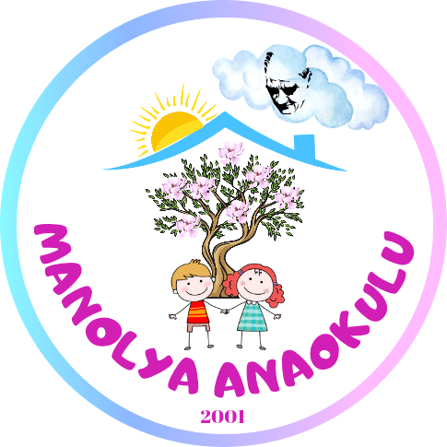

**Manolya Anaokulu 2024-2025 Eğitim-Öğretim Yılı**

**Dilimizin Zenginlikleri Projesi Ekim Ayı Faaliyet Raporu**

Millî Eğitim Bakanlığı tarafından başlatılan “Dilimiz Zenginliğimizdir Projesi” kapsamında okulumuzda Ekim ayında aile buluşmaları faaliyetleri gerçekleştirilmiştir.

**Haber Mektubu, Bülten ve Yazışma Hazırlıkları**

Proje ile ilgili ailelerin bilgilendirilmesi amacıyla haber mektubu, bülten ve yazışma gibi hazırlıklar yapılmıştır. Bu hazırlıklarda projenin amacı, kapsamı ve hedefleri hakkında bilgiler yer almıştır. Ayrıca ailelere projeye nasıl katılabilecekleri ve katkıda bulunabilecekleri konusunda yönlendirmeler yapılmıştır.

**Çevrimiçi/Yüz Yüze Toplantılar**

Aileler ile çevrimiçi/yüz yüze toplantılar yapılarak proje hakkında bilgilendirme yapılmıştır. Toplantılarda projenin amacı, kapsamı ve hedefleri hakkında bilgiler paylaşılmış, ailelerden projeye destek olmaları ve katkıda bulunmaları istenmiştir.

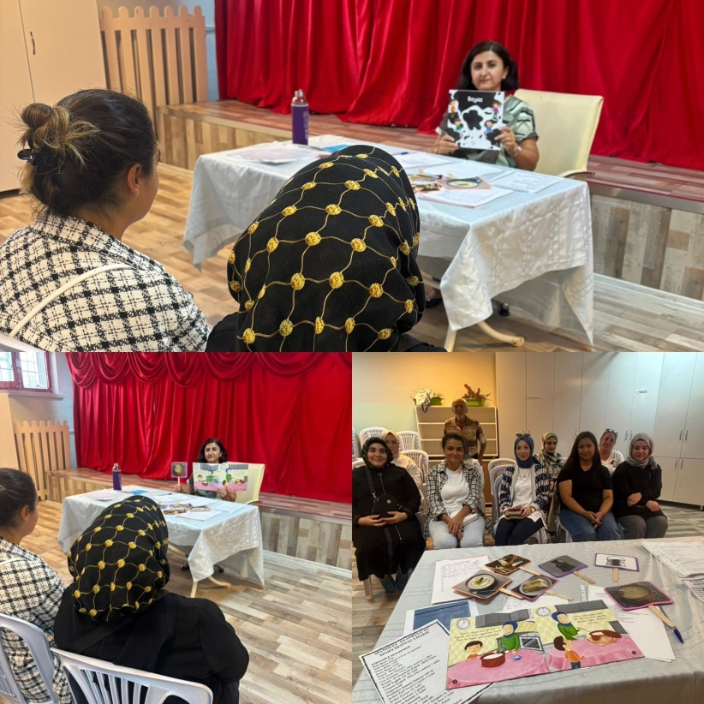

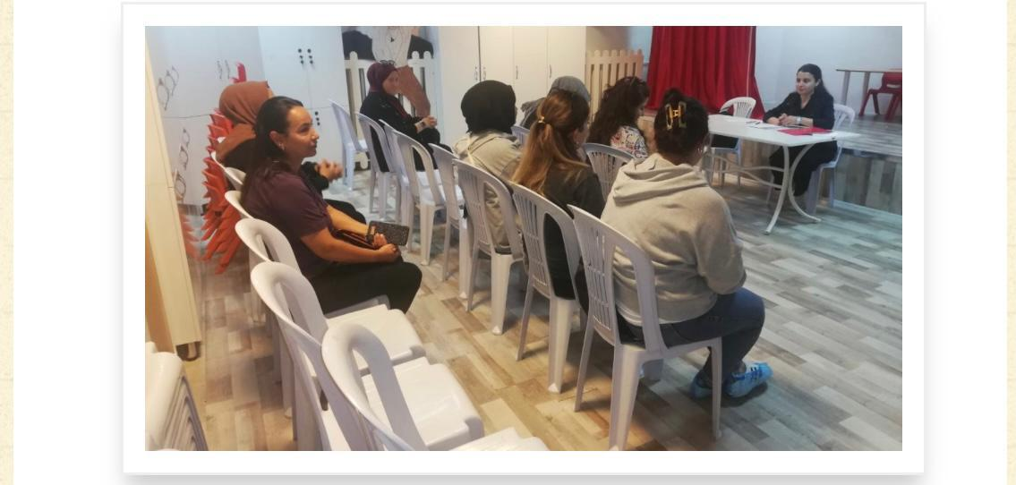

**DEĞERLENDİRME**

Aile buluşmaları faaliyetleri, projenin amacı olan öğrencilerin dil becerilerini geliştirmek ve dilimizin zenginliklerini tanımalarına yardımcı olmak için önemli bir adım olmuştur. Bu faaliyetler sayesinde, aileler proje hakkında bilgilendirilmiş, projeye destek olmaları ve katkıda bulunmaları sağlanmıştır. Ayrıca, aileler ve çocuklar birlikte çalışarak dil becerilerini geliştirme fırsatı bulmuşlardır.

Proje Sorumlusu Öğretmen Okul Müdürü

GÜLSÜM YILDIRIM ÖZLEM SAYGILI